|  |  |  |
| --- | --- | --- |
| Spécialité NSI Première | **DEVOIR SURVEILLE DE** | Mardi 17 mai 2022 |
| Lycée d’Avesnières | **NSI** | Durée : 1 h |
| Année scolaire 2021-2022 | **N° 8** | Calculatrice interdite |

***L'énoncé complet est à rendre avec la copie. Répondez directement sur l'énoncé.***

**NOM : ..................................................... Prénom : ...................................................**

**Exercice 1** (3 points)

Le dénivelé cumulé positif d'une course de montagne est la somme totale des dénivelés de l'ensemble des ascensions durant la course.

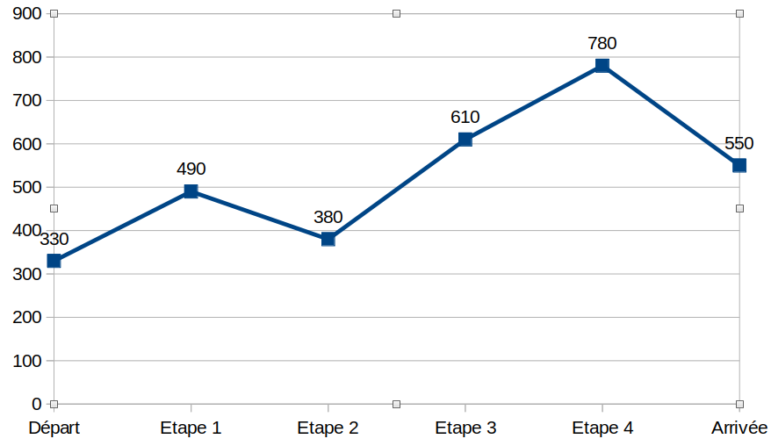

Sur l'exemple ci-dessus :

* la course commence par une ascension de dénivelé positif 160 (490−330)
* entre l'étape 2 et l'étape 3, le dénivelé positif est de 230 (610−380)
* entre l'étape 3 et l'étape 4, le dénivelé positif est de 170 (780−610)
* les autres parties de la course sont des descentes

Le dénivelé cumulé positif total de cette course est donc 160+230+170=560

Écrire une fonction denivele_positif qui prend en argument la liste non vide des altitudes atteintes à la fin de chaque ascension et de chaque descente pendant la course et qui renvoie le dénivelé cumulé positif de cette course.

def denivele_positif(altitudes):

# tests

assert denivele_positif([330, 490, 380, 610, 780, 550]) == 560

assert denivele_positif([200, 300, 100]) == 100

**Exercice 2** (7 points)

Augustin a déjà eu, au cours de ce trimestre, trois notes sur 20 en NSI :

* 13,5 avec un coefficient 1
* 15 avec un coefficient 2
* 16,5 avec un coefficient 4.

En révisant pour la 4e et dernière évaluation du trimestre qui aura un coefficient 4, il veut prévoir sa moyenne trimestrielle de NSI en fonction de sa dernière note. Sa dernière note et sa moyenne trimestrielle peuvent être des nombres à virgule. Pour cela, il écrit la fonction :

def moyenne(last):

   ...

    return moy

qui prend en argument sa dernière note et qui renvoie sa moyenne trimestrielle.

1. Écrire sous la forme d'une *docstring* le prototypage de cette fonction.
2. Décrire la précondition sur l'argument et la postcondition sur le résultat.
3. Écrire la fonction moyenne(derniere_note) sur la copie **en ajoutant des assertions** pour les précondition et postcondition.

**Exercice 3** (10 points)

L'objectif de cet exercice est d'implémenter en Python un algorithme kNN afin de déterminer la classe de deux iris observés en pleine nature, parmi les trois variétés suivantes :

|  |  |  |  |  |
| --- | --- | --- | --- | --- |
|  |  |  |  |  |
| Iris Setosa |  | Iris Versicolor |  | Iris Virginica |

Pour classer les deux iris qu'on a observés en pleine nature, on retient comme critères :

* La largeur des sépales en cm
* La largeur des pétales en cm

Le tableau ci-dessous résume les critères pour les deux spécimens d'iris observés :

|  |  |  |
| --- | --- | --- |
| Numéro du spécimen | Largeur des sépales | Largeur des pétales |
| 1 | $$3,5$$ | $$0,2$$ |
| 2 |  |  |

|  |  |
| --- | --- |
| **Document 1 : Fichiers (incomplets) déjà écrits au départ** |  |
| * irisNum1.csv est le jeu de données avec 50 iris Setosa, 50 iris Versicolor et 50 iris Virginica.   id,sepal.length,sepal.width,petal.length,petal.width,variety  1,5.1,3.5,1.4,0.2,Setosa  2,4.9,3,1.4,0.2,Setosa  3,4.7,3.2,1.3,0.2,Setosa  4,4.6,3.1,1.5,0.2,Setosa  5,5,3.6,1.4,0.2,Setosa  ...  149,6.2,3.4,5.4,2.3,Virginica  150,5.9,3,5.1,1.8,Virginica   * iris.py Programme permettant de classer un spécimen d'iris inconnu.   import csv   #  Bibliotheque de fonctions pour manipuler des fichiers csv.  import matplotlib.pyplot as plt   #  Bibliotheque de fonctions pour graphiques.  import operator   #  Bibliotheque contenant la fonction itemgetter()  import math   #  Bibliotheque contenant la fonction sqrt()  def lecture_fichier(nom_fichier):        """      Importe un fichier csv existant et le transforme en liste de listes.      Parametres : nom_fichier : du type chaine de caracteres.      ------------                  C'est le nom du fichier csv (encode en utf-8),  Par exemple 'irisNum1.csv'      Renvoie : Une liste de listes.      ---------  Chaque sous-liste est une ligne du fichier csv.  Par exemple :  [['id', 'sepal.length', 'sepal.width', 'petal.length', 'petal.width', 'variety'],\   ['1', '5.1', '3.5', '1.4', '0.2', 'Setosa'],\   ['2', '4.9', '3', '1.4', '0.2', 'Setosa'],\   ['3', '4.7', '3.2', '1.3', '0.2', 'Setosa'], ...]        """      with open(nom_fichier, mode='r', encoding='utf-8-sig') as fichier_ouvert:          return [ligne for ligne in csv.reader(fichier_ouvert)]    def creer_tuple_de_listes(L):        """      A partir d'une liste de listes representant un fichier csv,      renvoie un tuple de 3 listes.      Parametres :   L : du type tableau (liste de listes Python).      ------------      Par exemple :  [['id', 'sepal.length', 'sepal.width', 'petal.length', 'petal.width', 'variety'],\   ['1', '5.1', '3.5', '1.4', '0.2', 'Setosa'],\   ['2', '4.9', '3', '1.4', '0.2', 'Setosa'],\   ['3', '4.7', '3.2', '1.3', '0.2', 'Setosa'], ...]          Renvoie :  (liste_sepal, liste_petal, liste_variete) du type tuple de 3 listes.      ---------        La 1ere liste contient la longueur (en type flottant) des sepales.      La 2e liste contient la longueur (en type flottant) des petales.      La 3e liste contient les varietes (en type chaine de caracteres).        Par exemple :  ([5.1, 4.9, 4.7, ...], [1.4, 1.4, 1.3, ...], ['Setosa', 'Setosa', 'Setosa', ...])        """          liste_sepal = [float(L[i][2]) for i in range(1, len(L))]      liste_petal = [float(L[i][4]) for i in range(1, len(L))]      liste_variete = [L[i][5] for i in range(1, len(L))]        return (liste_sepal, liste_petal, liste_variete)    def affichePoints(x, y, variete):        """      A partir d'un tuple de 3 listes contenant les criteres 1 et 2 et l'etiquette,      affiche un graphique de points colores.      Parametres :   (x, y, variete) : Du type tuple de trois listes.      ------------    Par exemple :  ([5.1, 4.9, 4.7, ...], [1.4, 1.4, 1.3, ...], ['Setosa', 'Setosa', 'Setosa', ...])        """        #  Creation des 150 points avec une couleur 'r' (red), 'b' (blue), 'g' (green)      plt.plot(x[0:50], y[0:50], 'or', label='Setosa')  # 'or' (rond, rouge)      plt.plot(x[50:100], y[50:100], 'ob', label='Versicolor')      plt.plot(x[100:], y[100:], 'og', label='Virginica')        #  Creation du titre, de la grille, des labels sur les axes et de la legende.      plt.title("Fleurs d'iris")      plt.grid()      plt.xlabel('Largeur des sepales (cm)')      plt.ylabel('Largeur des petales (cm)')      plt.legend()        #  Creation des 2 points specimens inconnus avec une couleur 'c' (cyan).      plt.plot(3.5, 0.2, 'oc')      plt.plot(3.5, 1.2, 'oc')      #  Affichage du graphique.      plt.show()  def distance(xA, yA, xB, yB):        """      Renvoie la distance euclidienne entre les points A et B.      Parametres : xA, yA, xB, yB : de type flottant      ------------  Ce sont les coordonnees des points A et B.  Par exemple xA vaut 3.0 ; yA vaut 5.0, xB vaut 4.0 ; yB vaut 6.0.        Renvoie : d : de type flottant      ---------  C'est la distance AB.  Par exemple :  1. 4142135623730951        """            def calcule_distances(xP, yP, liste):        """      Renvoie la liste des doublets (distance, classe)        Parametres : xP, yP : de type flottant      ------------  Ce sont les coordonnees du point inconnu P a classer.  Par exemple xP vaut 3.0 et yP vaut 1.8.    liste : de type liste  C'est le jeu de donnees.  Par exemple :  [[3.5, 0.2, 'Setosa'], [[3.5, 0.2, 'Setosa'], ...]        Renvoie : liste_doublets : de type liste      ---------  C'est la liste des doublets  [(distance entre P et le 1er elt, classe du 1er elt),\  distance entre P et le 2e elt, classe du 2e elt), ...  Par exemple :  [(1.6763054614240211, 'Setosa'), (1.6, 'Setosa'), ...]        """          def tri(tableau):      """      Renvoie le tableau trie selon l'ordre des distances croissantes.        Parametres : tableau : de type liste      ------------                 C'est la liste des doublets non triee renvoyee par la                 fonction calcule_distances(xP, yP, liste).  Par exemple tableau vaut :  [(1.6763054614240211, 'Setosa'), (1.6, 'Setosa'), ...]        Renvoie : liste_doublets_triee : de type liste      ---------  C'est la liste des doublets triee par ordre de distances croissantes.  Par exemple liste_doublets_triee vaut :  [(0.0, 'Virginica'), (0.0, 'Virginica'), ...]        """    def classe(k, tableau_trie):      """      Renvoie le dictionnaire des classes: effectif.        Parametres : k : de type entier. C'est le nombre de plus proches voisins.      ------------  tableau_trie : de type liste  C'est la liste des doublets triee renvoyee par la fonction tri(tableau).        Renvoie : dico_des_voisins : de type dictionnaire      ---------  C'est le dictionnaire donnant les effectifs des classes parmi les k  Proches voisins.  Par exemple dico_des_voisins vaut :  {'Setosa': 0, 'Versicolor': 2, 'Virginica': 11}        """  #  Programme :  #   Construction de L qui vaut :  # [['id', 'sepal.length', 'sepal.width', 'petal.length', 'petal.width', 'variety'],\  # ['1', '5.1', '3.5', '1.4', '0.2', 'Setosa'],\  # ['2', '4.9', '3', '1.4', '0.2', 'Setosa'],\  # ['3', '4.7', '3.2', '1.3', '0.2', 'Setosa'], ...]  L = lecture_fichier("irisNum1.csv")  #   Construction du tuple de trois listes qui vaut :  #   ([5.1, 4.9, 4.7, ...], [1.4, 1.4, 1.3, ...], ['Setosa', 'Setosa', 'Setosa', ...])  (x, y, variete) = creer_tuple_de_listes(L)  #  Creation et affichage du graphique a partir du tuple  #  ([5.1, 4.9, 4.7, ...], [1.4, 1.4, 1.3, ...], ['Setosa', 'Setosa', 'Setosa', ...])  affichePoints(x, y, variete)  #  Construction d'une liste de la forme [[3.5, 0.2, 'Setosa'][[3.5, 0.2, 'Setosa'],..  #  a partir des listes x, y, variete.  liste = [[x[i], y[i], variete[i]] for i in range(len(x))]  #  Construction d'une liste de la forme [(0.0, 'Setosa'), (0.5, 'Setosa'), (0.2998, 'Setosa'),...  liste_distances = calcule_distances(3.5, 1.2, liste)  #  Construction de la liste precedente triee [(0.0, 'Setosa'), (0.0, 'Setosa'), (0.0, 'Setosa'),...  liste_distances_triee = tri(liste_distances)  #  Construction d'un dictionnaire du type  mon_dico = classe(3, liste_distances_triee) | |

Après l'exécution de ce programme avec les 4 fonctions incomplètes distance(xA, yA, xB, yB) calcule_distances(xP, yP, liste) tri(tableau) et classe(k, tableau_trie) on obtient

* les valeurs du jeu de données, renvoyées par la fonction creerListes("irisNum1.csv") :

x = [3.5, 3.0, 3.2, 3.1, 3.6, 3.9, 3.4, 3.4, 2.9, 3.1, 3.7, 3.4, 3.0, 3.0, 4.0, 4.4, 3.9, 3.5, 3.8, 3.8, 3.4, 3.7, 3.6, 3.3, 3.4, 3.0, 3.4, 3.5, 3.4, 3.2, 3.1, 3.4, 4.1, 4.2, 3.1, 3.2, 3.5, 3.6, 3.0, 3.4, ..., 3.4, 3.0]

y = [0.2, 0.2, 0.2, 0.2, 0.2, 0.4, 0.3, 0.2, 0.2, 0.1, 0.2, 0.2, 0.1, 0.1, 0.2, 0.4, 0.4, 0.3, 0.3, 0.3, 0.2, 0.4, 0.2, 0.5, 0.2, 0.2, 0.4, 0.2, 0.2, 0.2, 0.2, 0.4, 0.1, 0.2, 0.2, 0.2, 0.2, 0.1, 0.2, 0.2, ..., 2.3, 1.8]

variete = ['Setosa', 'Setosa', 'Setosa', 'Setosa', 'Setosa', 'Setosa', 'Setosa', 'Setosa', 'Setosa', 'Setosa', 'Setosa', 'Setosa', 'Setosa', 'Setosa', 'Setosa', 'Setosa', 'Setosa', 'Setosa', 'Setosa', 'Setosa', 'Setosa', 'Setosa', 'Setosa', 'Setosa', 'Setosa', 'Setosa', ..., 'Virginica', 'Virginica']

* le graphique renvoyé par la fonction affichePoints() :

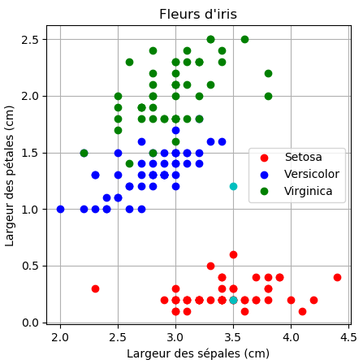

1. Écrire, sous leur *docstring*, le code des quatre fonctions dans les encadrés des pages 7, 8, 9 et 10.
2. On exécute le programme de la page 11.
   1. Quelle est la valeur de mon_dico après l'exécution de ce programme ?
   2. Que peut-on en conclure ?
   3. La valeur de $k$ utilisée dans le programme vous semble-t-elle pertinente ? Sinon, quelle valeur de $k$ proposeriez-vous ?